Выступление на педагогическом совете со статьёй на тему:
ИСПОЛЬЗОВАНИЕ ЭЛЕКТРОННЫХ ФОРМ УЧЕБНИКОВ (ЭФУ) И ПРИЛОЖЕНИЙ В ОБРАЗОВАТЕЛЬНОМ ПРОЦЕССЕ
Подготовила: Колонтаева Валентина Николаевна,
учитель начальных классов
МБОУ Видновской СОШ №1

Слайд 2.

Современное образование немыслимо без современных средств обучения. Особое место среди них отводится электронным образовательным ресурсам, в частности ЭФУ.

Слайд 3.
Что такое ЭФУ?
ЭФУ (электронная форма учебника) – это электронное издание, соответствующее по структуре, содержанию и художественному оформлению печатной форме учебника и содержащее мультимедийные элементы, и интерактивные ссылки, расширяющие и дополняющие содержание учебника.

Слайд 4.
Электронный учебник - это программно-методический комплекс, обеспечивающий возможность самостоятельно освоить учебный курс или его большой раздел. Он соединяет в себе свойства обычного учебника, справочника, задачника и лабораторного практикума.
Основной идеей электронной формы обучения является предоставление детям возможности самим искать и отбирать информацию.

Слайд 5.
Каковы обязательные составляющие учебника?
- постановка задачи
- предъявление информации
- раскрытие путей решения проблем
- обобщение и систематизация
- закрепление и контроль
- самостоятельная работа.
Электронные учебники содержат ресурсы, позволяющие организовать деятельность такого рода: работа с информационными источниками, практические упражнения и лабораторные работы, опыты и наблюдения, техническое моделирование, конструирование и многое другое. Установку на самостоятельный поиск материалов с использованием электронных учебников, безусловно, должен давать учитель.
Электронный учебник является новой формой учебника, которая имеет больше возможностей для организации образовательного процесса. При работе с электронным учебником учитель может предлагать задания, которые давались и при работе с обычным бумажным учебником. Современные устройства, используемые для воспроизведения электронных учебников, позволяют не только просматривать информацию, но и писать на экране. Таким образом, все те приемы, которые использовались при работе с печатным учебником, можно применять и в электронной форме, расширяя их новыми, с учетом программных средств и технологических возможностей электронного учебника.

Слайд 6.
Каковы функции учебника вообще?
Учебник выполняет две основные функции:
- Является источником учебной информации, раскрывающей в доступной для обучаемых форме предусмотренное образовательными стандартами содержание;
- Выступает средством обучения, с помощью которого осуществляется организация образовательного процесса, в том числе и самообразование учеников.

Слайд 7.
Для чего нужна электронная форма учебника?
Электронная форма учебника по сравнению с традиционной печатной формой обладает следующими преимуществами:
- более компактна – фактически весь комплект учебников «умещается» в одном устройство, например, планшете;
- более удобна для пользователя благодаря возможностям быстрого перемещения по разделам учебника при помощи интерактивного оглавления и кнопок быстрого перехода, настройки отображения (увеличение иллюстраций, изменение размера шрифта и т.д.) и поиска в учебном материале, по ключевым словам,
- дополняет учебный материал электронными образовательными ресурсами – мультимедийными объектами, обеспечивающими большую наглядность и содержательную широту материала;
Именно поэтому, согласно приказу МОН РФ от 8 декабря 2014 г. № 1559 г. «О внесении изменений в Порядок формирования федерального перечня учебников…», каждый учебник в печатной форме, включенный в федеральный перечень, в обязательном порядке сопровождается его представлением в электронной форме.

Слайд 8.
В настоящее время существует несколько версий значения словосочетания "электронная форма учебника" - начиная от файлов электронных версий учебных пособий и заканчивая сложными электронными устройствами.
Далеко не у всех есть возможность использовать ЭФУ, так как нет в школах мобильных кабинетов, а родители не смогут и не захотят приобрести ребенку планшет.
Поэтому на своих уроках я использую электронные приложения к учебникам, задания из приложений воспроизвожу на интерактивной доске.

Чем ЭФУ отличается от электронных приложений к печатным учебникам?
Электронное приложение к печатному учебнику — это набор обособленных электронных объектов, имеющих точную содержательную привязку к материалу учебника и дополняющих этот материал.

Слайд 9.
Прежде чем приступать к применению электронных учебных пособий в обучении младших школьников, необходимо определить, с какой целью средства информатизации включаются в образовательный процесс:

- наиболее эффективная реализация знаниевого подхода;
- внедрение личностно-ориентированного обучения.
В зависимости от этого определяются общие дидактические и частные методические задачи, которые можно успешно решать на уроке с помощью электронных учебных пособий.

Слайд 10.
Названным целям соответствуют следующие задачи:
– разнообразие видов учебной деятельности;
– развитие общеучебных умений и навыков;
– индивидуализация обучения.
– расширение спектра источников учебной информации;
– развитие познавательных интересов младших школьников;
– увеличение числа каналов восприятия учебной информации.
Соответствующие этим задачам формы организации учебной деятельности младших школьников более разнообразны – это фронтальная и групповая работа, индивидуальное выполнение учебных заданий, работа в парах.
Чаще всего эти задачи решаются через использование мультимедийной аппаратуры и экрана. Демонстрация ярких слайдов, видеофрагментов или анимации – действительно эффективный прием.

Слайд 11-13
Электронное приложение к учебнику "Обучение грамоте.1 класс" является электронным компонентом УМК В.Г. Горецкого «Русская азбука» и предназначена для обучения грамоте в начальной школе.
Ориентирована на работу с детьми по следующим направлениям:
- развитие речи;
- ознакомление с окружающим миром;
-обучение чтению;
-логопедические занятия. 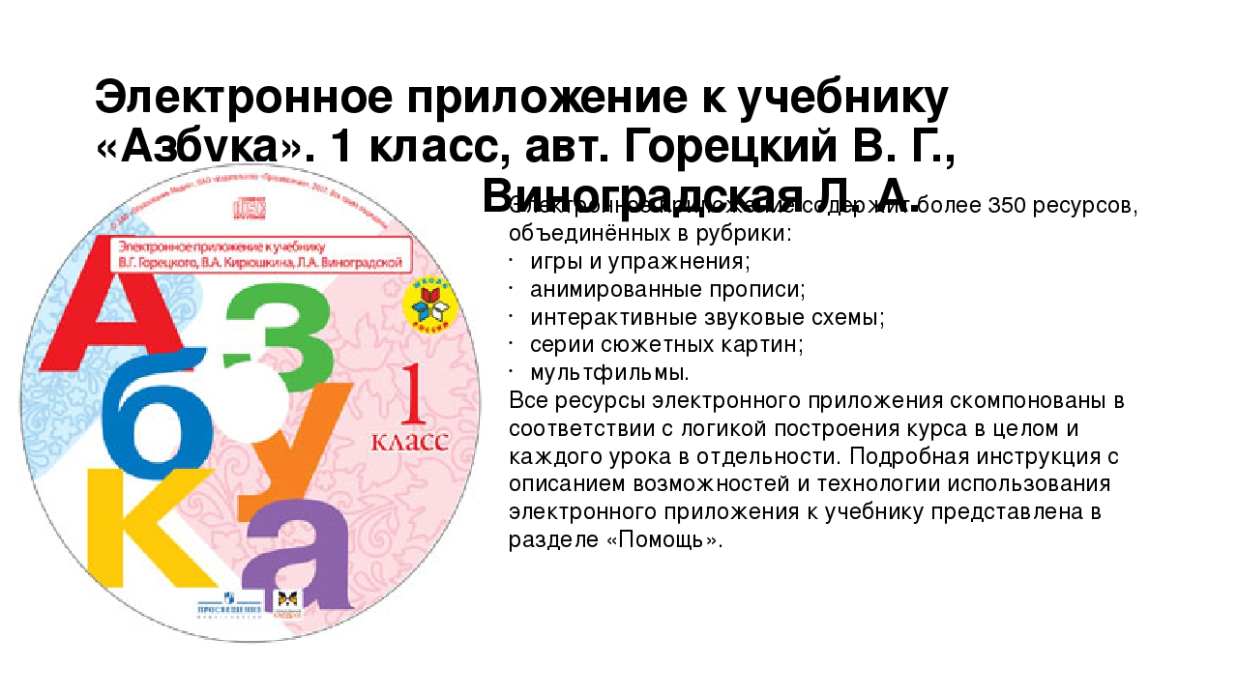

Слайд 14-17

Электронное приложение к учебнику «Русский язык», 1 класс,
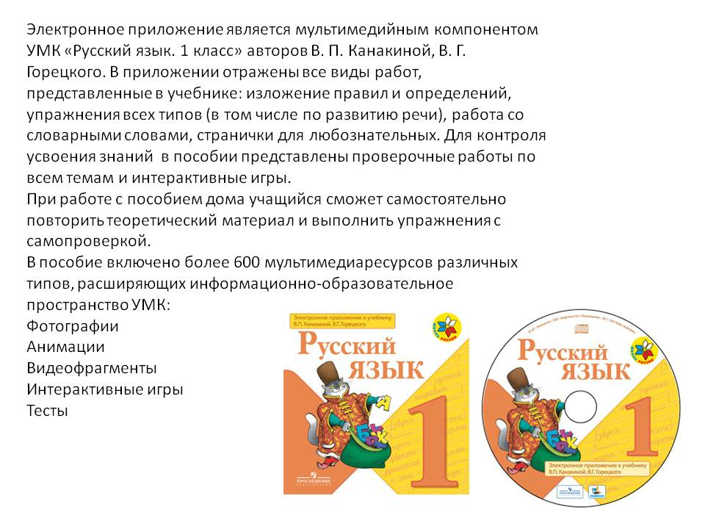

Слайд 18-21

Электронное приложение к учебнику «Математика», 1 класс,
Электронное приложение к учебнику «Математика» для 1 класса общеобразовательных учреждений является составной частью учебно-методического комплекта по математике для начального общего образования
Приложение содержит разнообразные дополнительные мультимедиаресурсы: решения задач, тренажёры, проверочные работы, развивающие игры и многое другое.
Всего приложение включает более 600 мультимедиаресурсов. Такая тесная связь электронного приложения с учебником значительно расширяет, дополняет его содержание и облегчает их совместное использование в образовательном процессе.
Учитель имеет возможность проводить интересные уроки с использованием мультимедиаресурсов, повышать уровень мотивации учащихся, обучать по индивидуальной образовательной траектории, проводить мониторинг и контроль знаний учащихся с помощью тестовых заданий.
Важное значение приобретают электронное учебное пособие при работе с геометрическим материалом. Сокращая затраты времени на изображение геометрических объектов, можно уделить больше внимания, например, отработке навыков их классификации по различным признакам, активнее использовать зрительную, ассоциативную и эмоциональную память младших школьников.

Слайды 22-24.

Электронное приложение к учебнику «Окружающий мир», 1 класс, авт. А. А. Плешаков, М. Ю. Новицкая
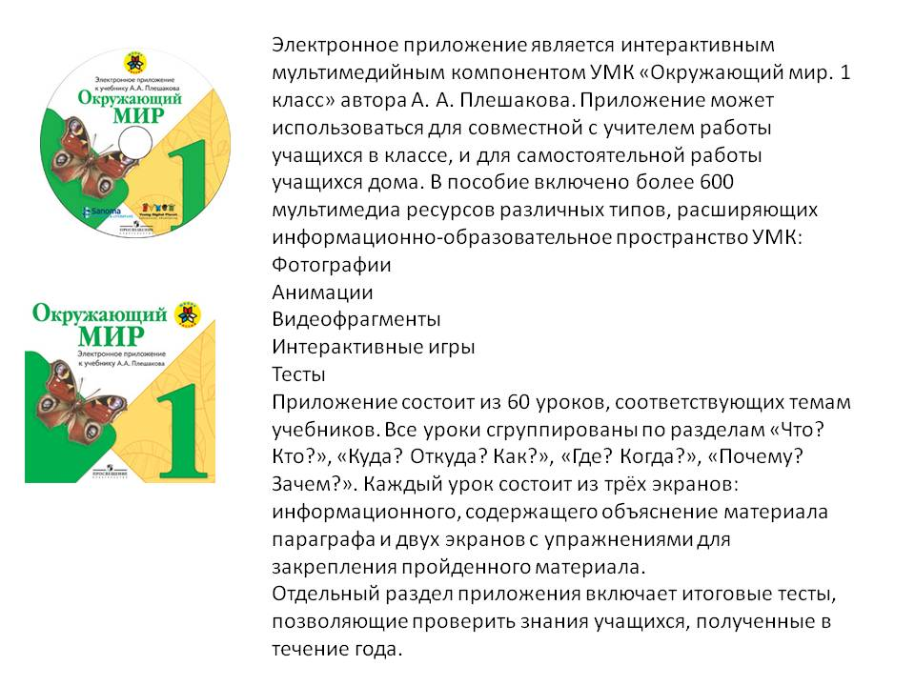 Таким образом, опора на ценностно-смысловой потенциал отечественной культуры в электронном приложении решает задачу создания целостной картины окружающего мира в восприятии ребёнка, гармонично соединяя естественнонаучные сведения и опыт гуманитарных наук.

Слайды 25
Вывод
Электронные учебники и пособия:
• облегчают понимание изучаемого материала за счет иных, нежели в печатной учебной литературе, способов подачи материала, воздействует на слуховую и эмоциональную память и т.п.;
• допускают адаптацию в соответствии с потребностями учащегося, уровнем его подготовки, интеллектуальными возможностями и амбициями;
• освобождают от громоздких действий, позволяя сосредоточиться на сути предмета, рассмотреть большее количество примеров и решить больше задач;
• предоставляют широчайшие возможности для самопроверки на всех этапах работы.

Использование электронных учебных пособий позволяет повысить качество обучения, сделать его динамичным, решать несколько задач – наглядность, доступность, индивидуальность, контроль, самостоятельность. Применение электронных учебников и приложений целесообразно только в комплексе с другими обучающими системами, при этом, не отрицая, а, взаимно дополняя печатные издания.

